21.04.2020r.
STARSZAKI ➙ karty pracy
Temat tygodnia: Dbamy o przyrodę

- Zajęcia z mowy ojczystej

Czytanie wiersza „Chora planetka” z wykorzystaniem plansz demonstracyjnych (poniżej). Rozmowa na temat wiersza.
„Chora Planetka”
Pewna Planetka mała, cały dzień smutną buzię miała.
Jaś się zastanawiał dlaczego? – ale zapomniał, że papierki zamiast do kosza to rzucił pod drzewo.
Kasia również się zastanawiała, dlaczego Planetka chodzi zapłakana.
Jednak i ona zapomniała, jak z samego rana listki z drzewa obrywała i gałązki łamała.
Pan Janek też długo rozmyślał nad smutną Planetki buzią,
ale i on zapomniał o tym, że wczoraj z wieczora zamiast śmieci do kosza do pieca wrzucił,
a dym czarny z komina buchał i powietrze dookoła zatruwał.
Pani Aniela również była zatroskana, dlaczego Planetkę głowa bolała od rana,
ale i ona zapomniała, że śmieci nie posegregowała tylko do jednego worka wszystko wsypała.
Planetka dalej smutna chodziła, a gdzie nie spojrzała tam śmieci widziała.
I małą Halinkę, co światło w pokoju miała włączone, a przecież słoneczko świeciło na dworze.
I Józia co wodę miał źle zakręconą już od rana, bo woda z kranu ciągle kap, kap kapała.
Planetka tak się rozchorowała, że do szpitala pojechała.
Pytacie dlaczego? Bo nikt o środowisko nie zadbał mój drogi kolego.
Dlatego Planetka smutną buzię miała i się poważnie rozchorowała.
Pamiętajcie zatem dzieci kochane, aby Planetka uśmiechnięta i zdrowa była,
Dbajmy o środowisko, tak by nasza Ziemia zawsze czysta była!

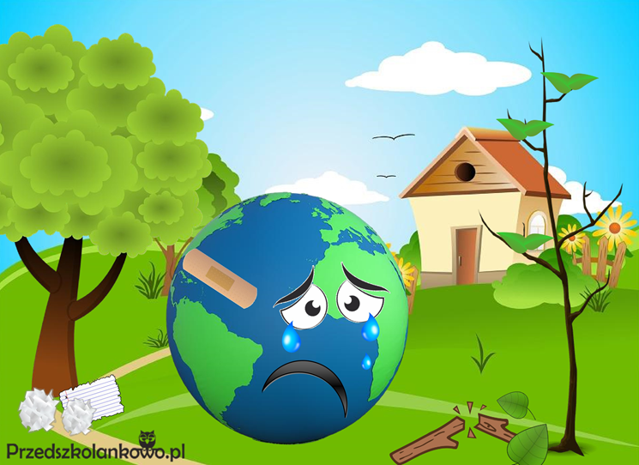

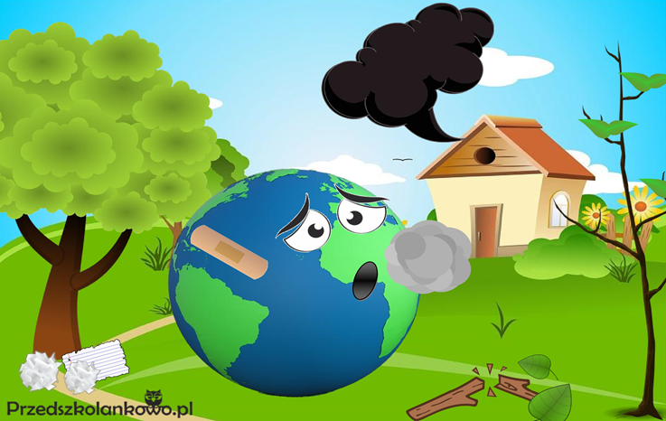

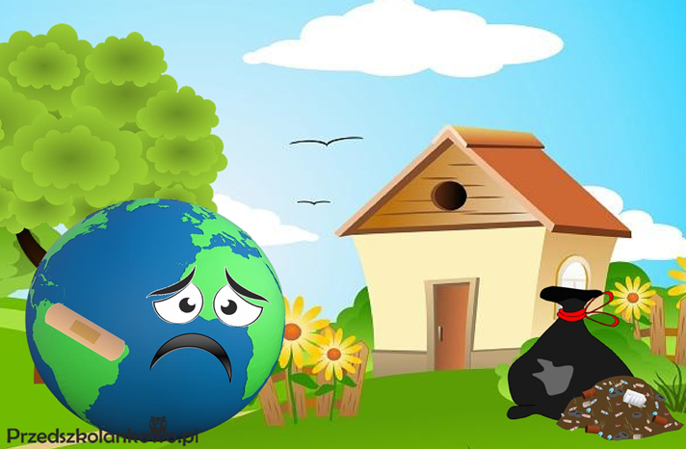

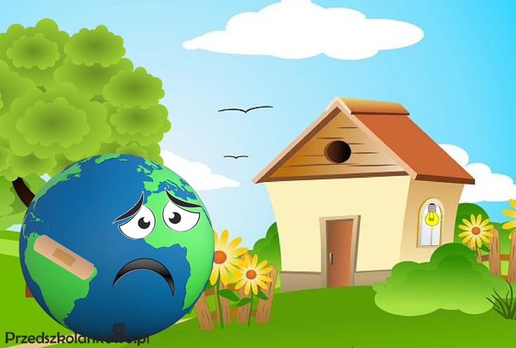
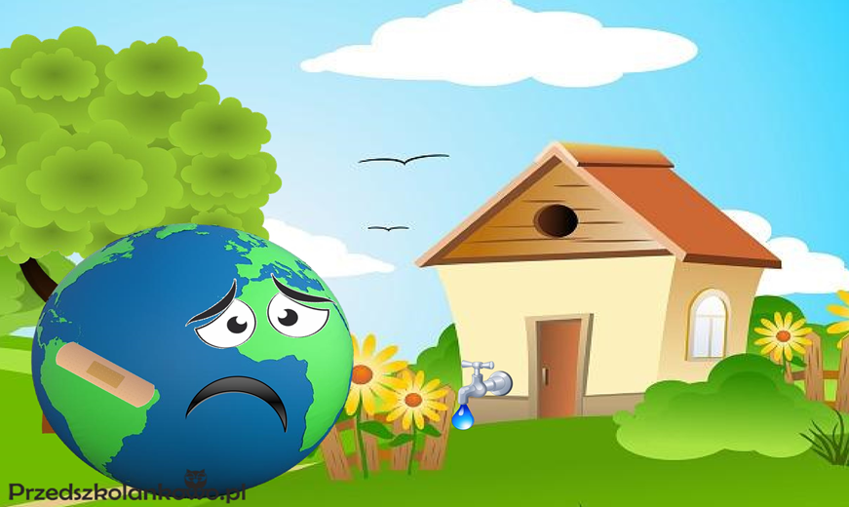

- Ćwiczenia gimnastyczne
W linku poniżej znajduje się filmik, na którym pokazano ciekawe ćwiczenia, które można wykonać razem z dzieckiem w domu.
https://www.youtube.com/watch?v=FacAJxiIzh4&feature=youtu.be&fbclid=IwAR1O57b9zM4yAg1AqomJ4dRlEWuh9t4EtvnzVe0L8SY7jIurKXg035DJrs8

- Zabawa Wyturlaj swojego kolegę. Wyturlaj swoją przyjaciółkę.
Do zabawy potrzebne będą:
- jedna kostka do gry,
- dobry humor
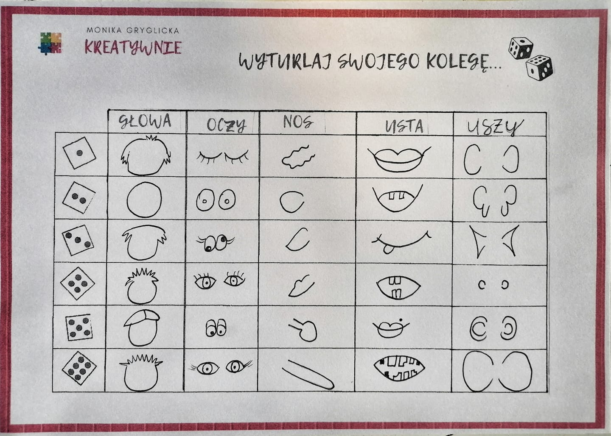
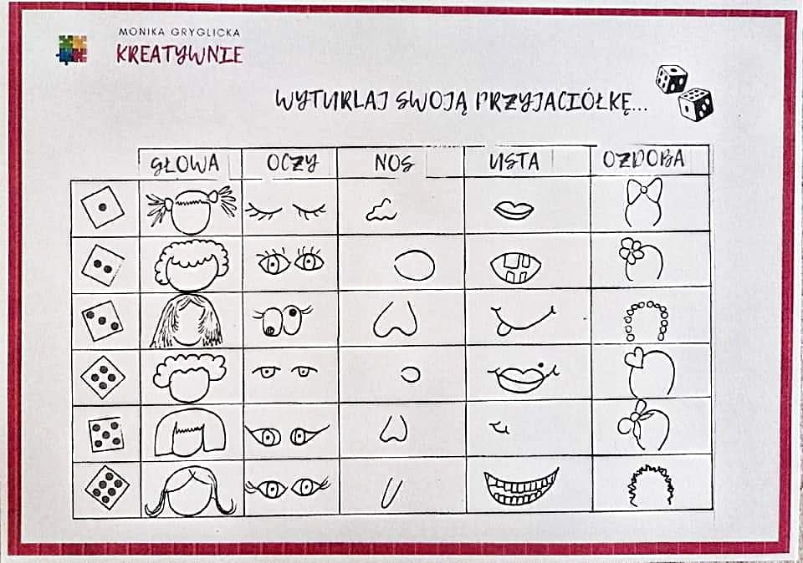
Przygotowała: Aneta Zielińska

